学生使用手册V5.0

目录

学生使用手册V5.0 1
一、账号激活与登录 2
二、账号设置 6
3.1 基本信息设置 6
3.2 隐私设置 6
3.3 修改密码 6
三、招聘信息订阅 7
四、简历制作 8
五、求职管理 9
5.1投递简历 9
5.2我的面试 9
六、参加宣讲会 10
6.1 空中宣讲会 10
6.2 线下宣讲会 12
七、参加招聘会 13
7.1 网络招聘会 13
7.2 线下招聘会 16
八、生源信息核对 18
九、就业方案上报 19
十、档案查询/报到证查询 21

一、账号激活与登录
新智慧就业平台未注册的学生打开学校就业网网站，找到学生登录。
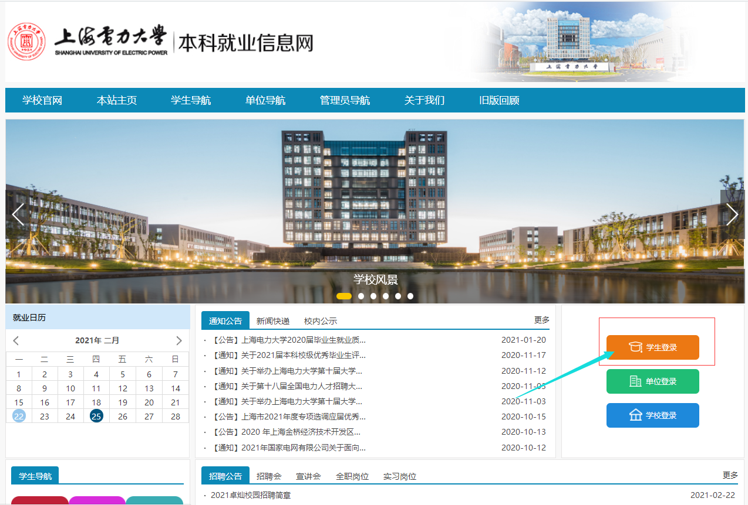
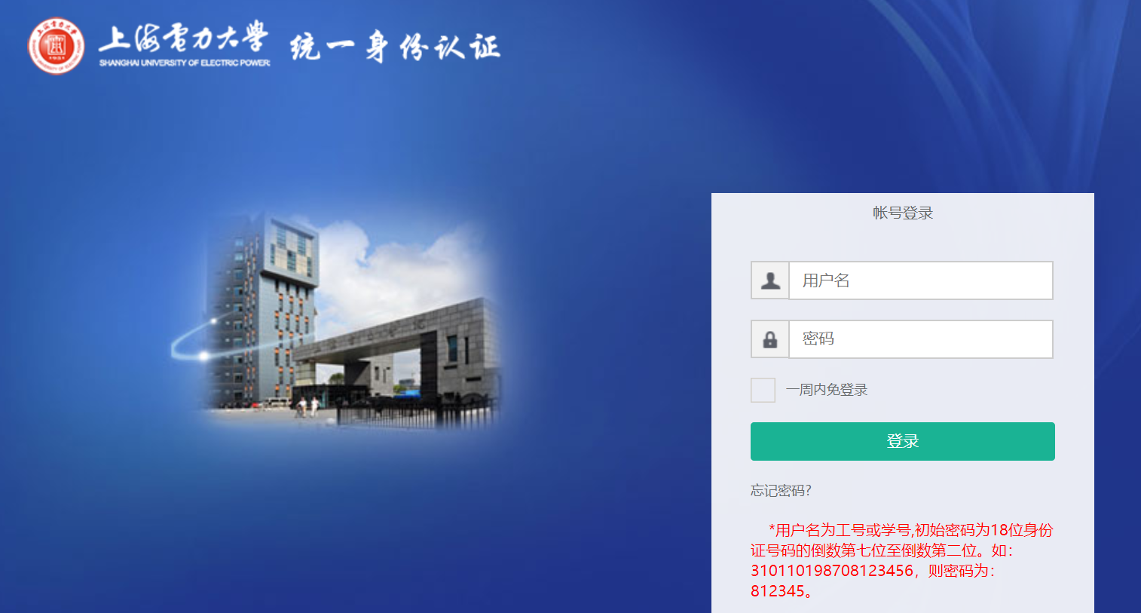
使用学生统一身份认证的账号进行登录，登录进入个人中后请及时在个人中心中绑定手机号和个人邮箱进行账号的激活。
学生激活有2种方法操作：一种是在电脑网页上操作；一种是手机浏览器微主页上操作,具体介绍如下：
方法一：PC电脑端网页端激活
在学校网站https://career.shiep.edu.cn/ -- 学生登录--：如下
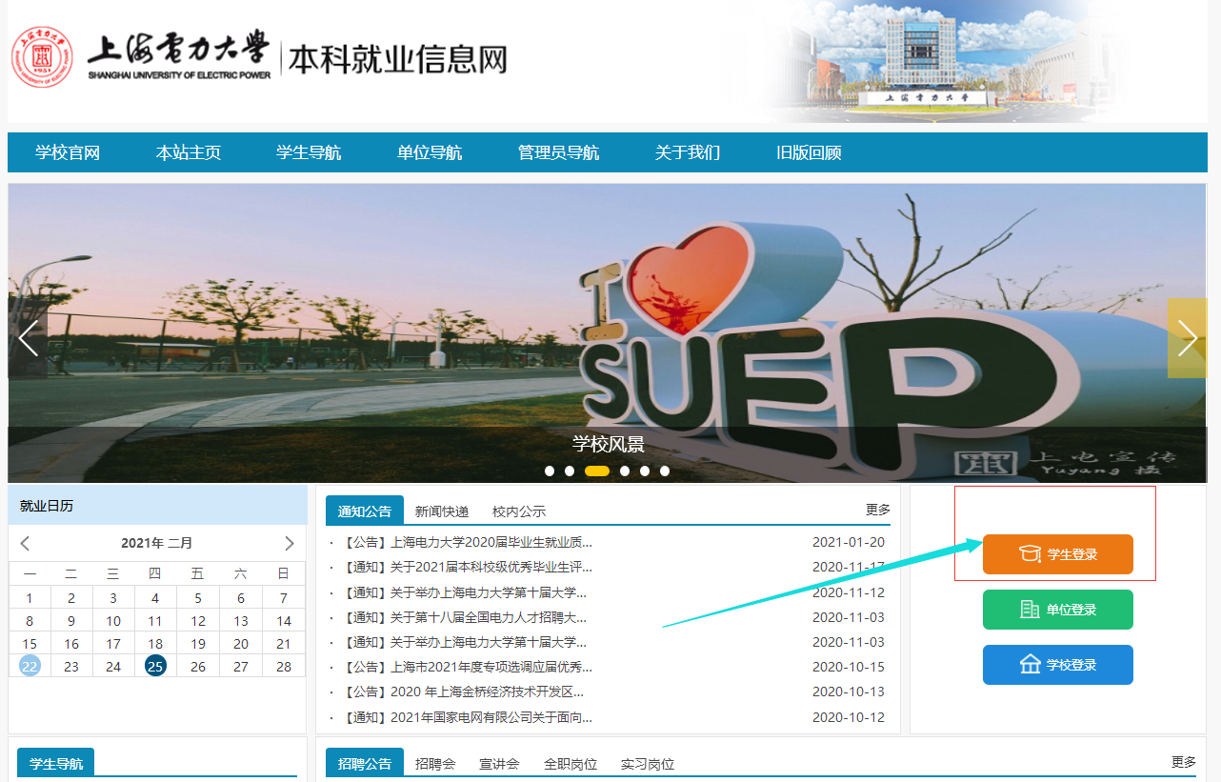
通过统一身份认证进入学生个人中心：
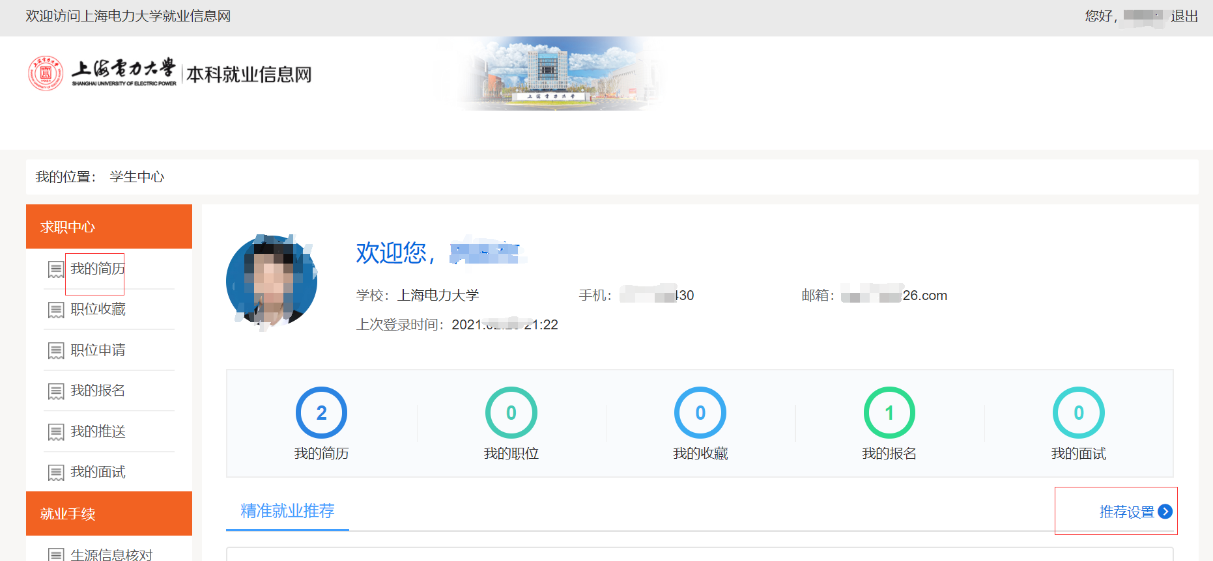
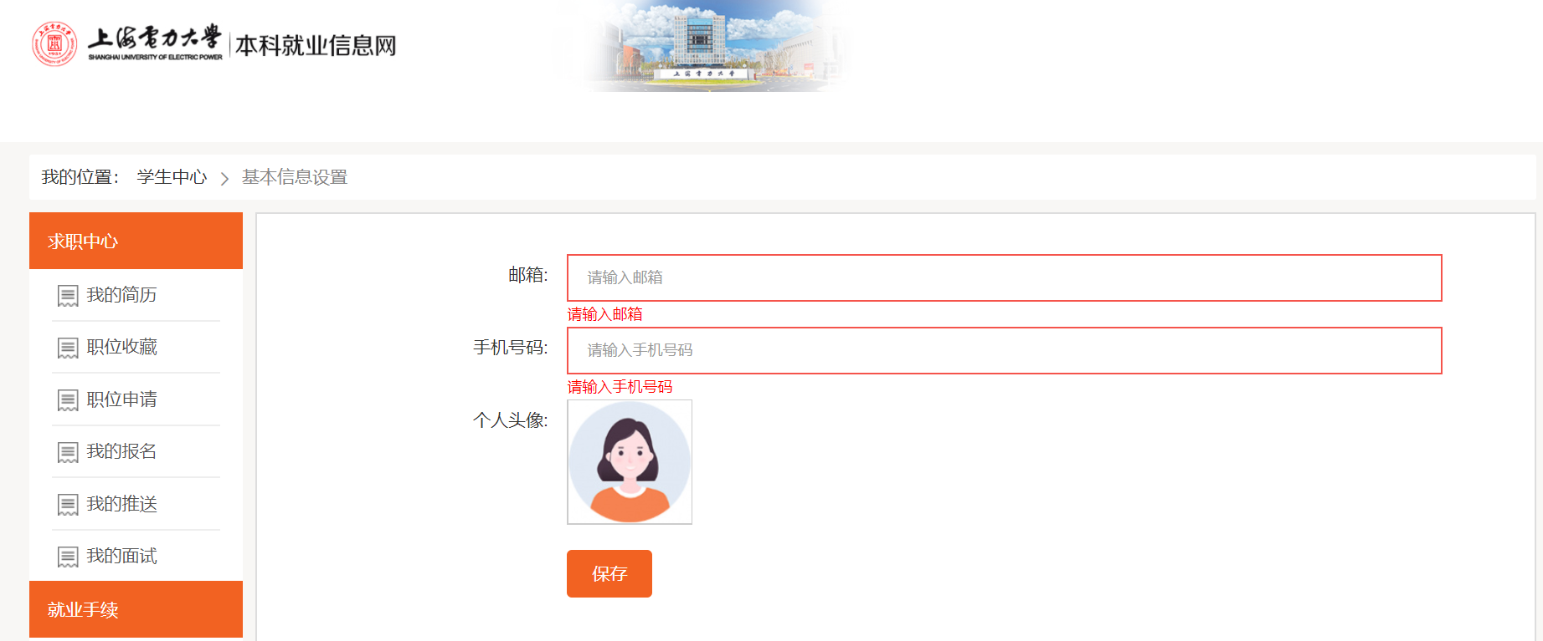
方式二：手机浏览器微主页网页激活
在手机浏览器上输入学校网站域名https://career.shiep.edu.cn/ ：在右下角“我的”进入学生中心：
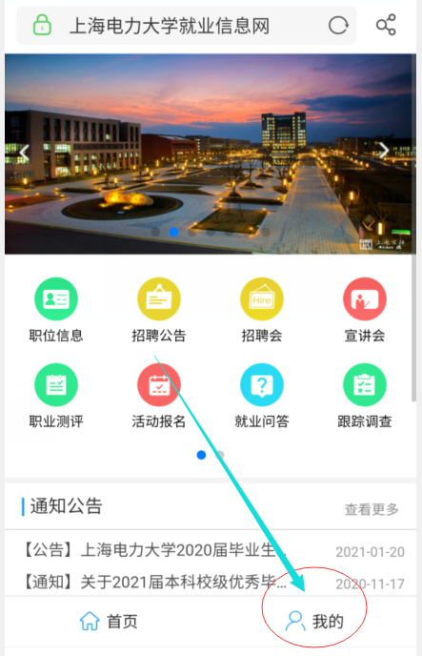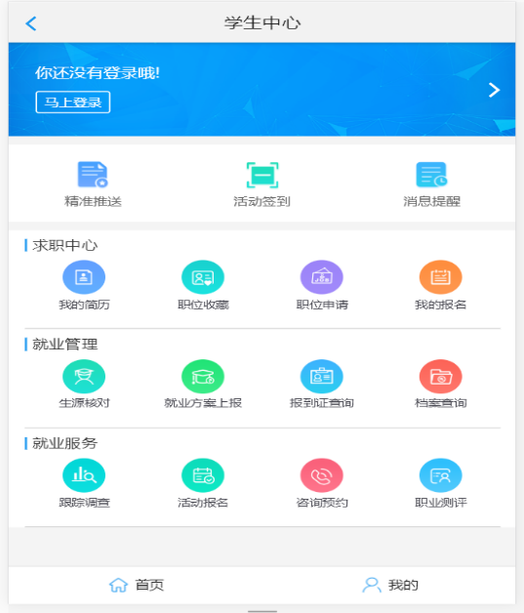

进入学生登录中心：
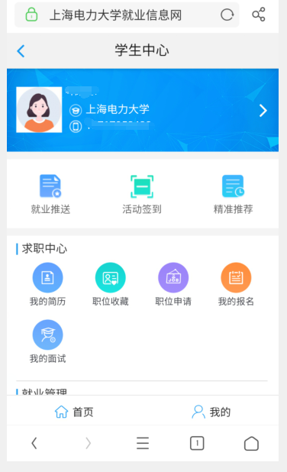 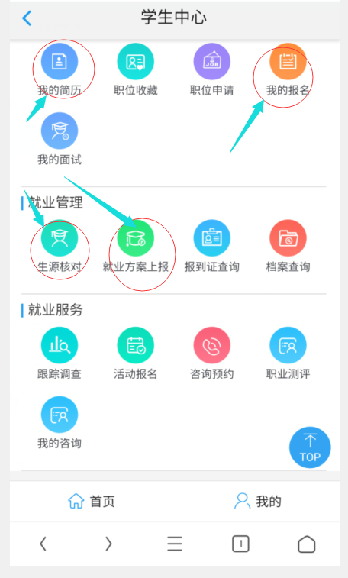
后面操作与以上电脑端操作类似。

注：与就业相关的通知都会通知到注册时候设置的邮箱和手机号，所以请同学要保证信息的准确。如信息有变更，后期可以在个人中心—基本心中修改即可。（具体详见账号设置）

二、账号设置
登录成功后进入学生中心，在学生中心的账号设置中有【基本信息设置】、【隐私设置】以及【修改密码】。

3.1 基本信息设置
可修改邮箱、手机号、头像信息。
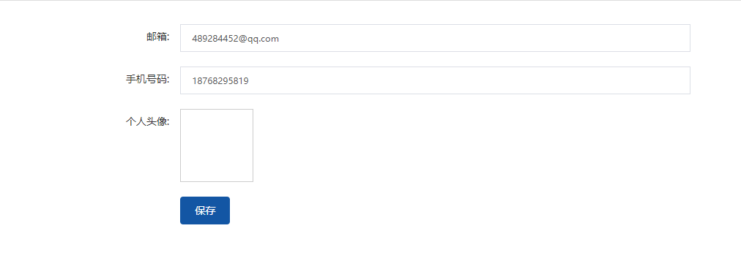

3.2 隐私设置
可设置简历、头像、手机号、邮箱在简历中是否公开展示。
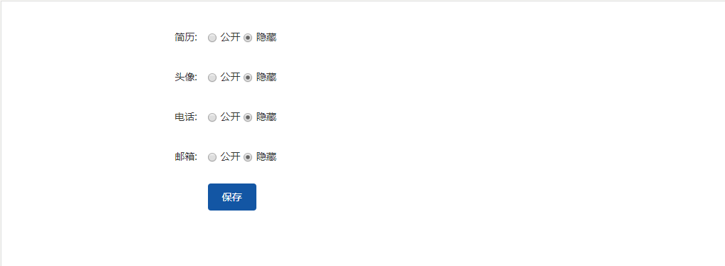

修改密码
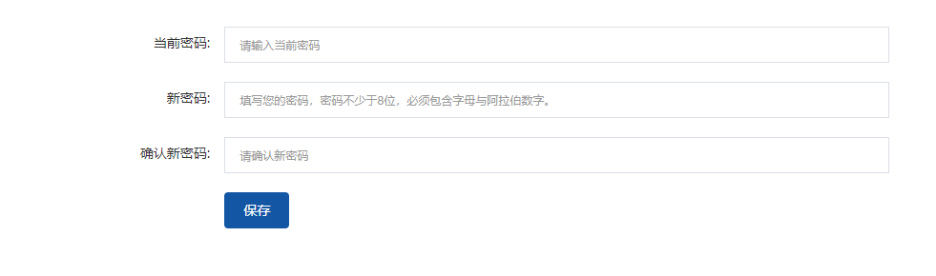

三、招聘信息订阅
订阅设置在学生中心主页中进行设置。
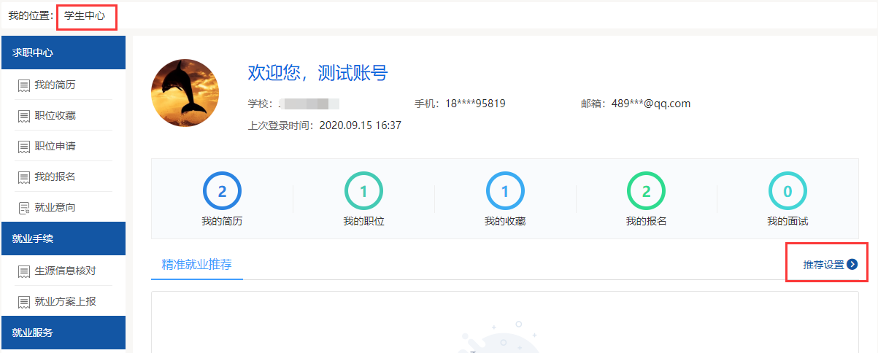
系统会根据设置好的推荐条件，自动为学生匹配信息，定时为学生推送招聘信息至邮箱。
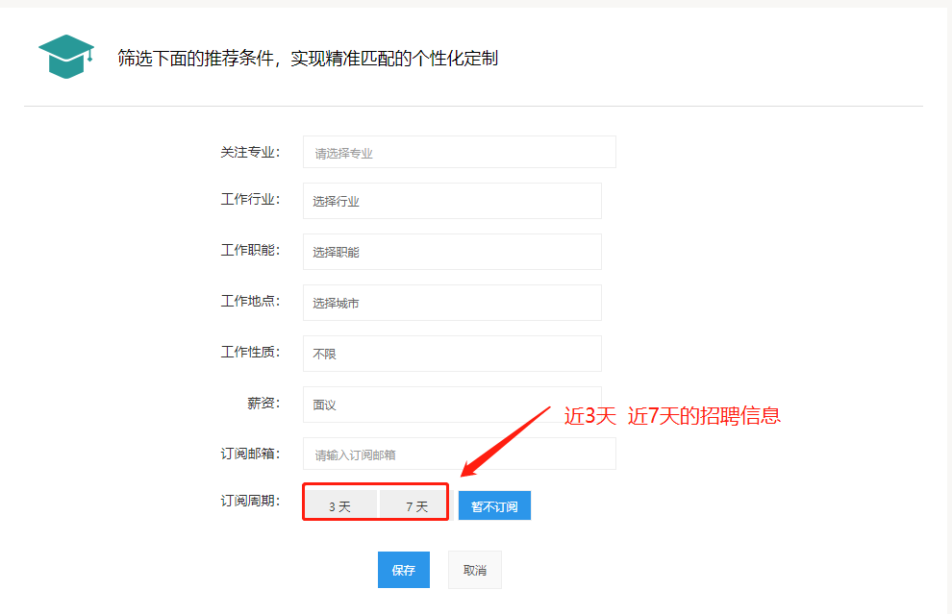

四、简历制作
登录账号进入学生中心以后，找到【我的简历】：
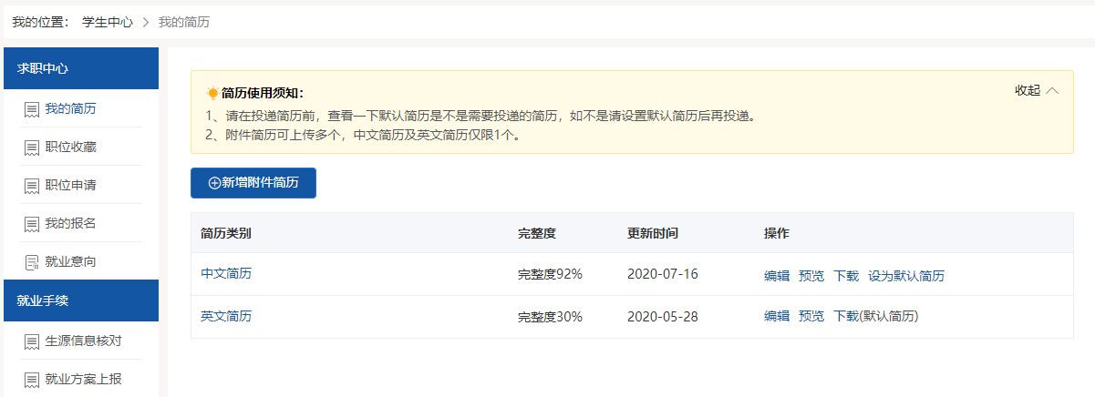
简历分为中文简历、英文简历和附件简历。中文简历、英文简历只允许设置一个，附件简历可上传多个。
注意：①中文简历和英文简历的完善度要超过60%才可向单位投递。②向单位投递的是默认简历。
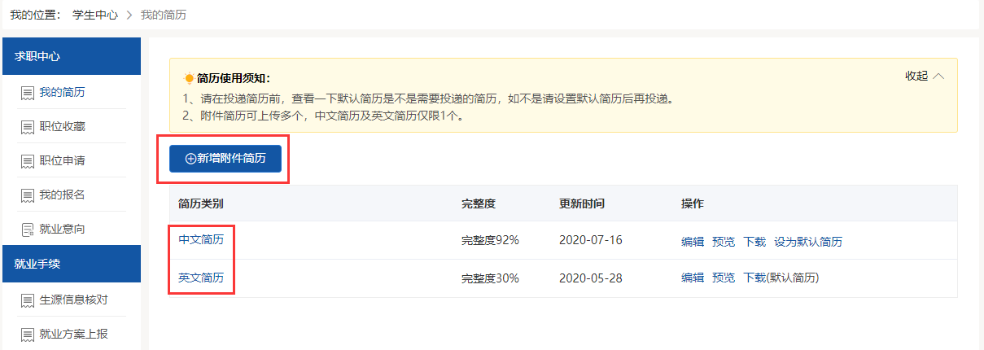

五、求职管理

5.1投递简历
找到就业网首页中的【岗位信息】栏目，点击可查看职位详情。
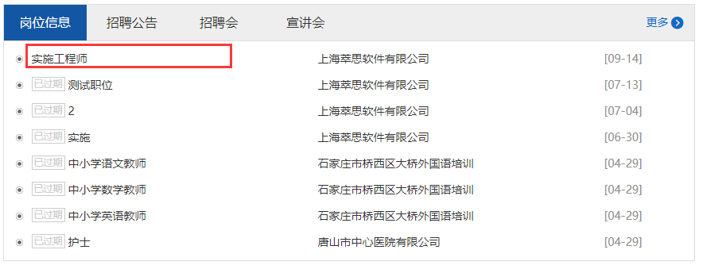
对感兴趣的职位可进行收藏或直接投递简历。
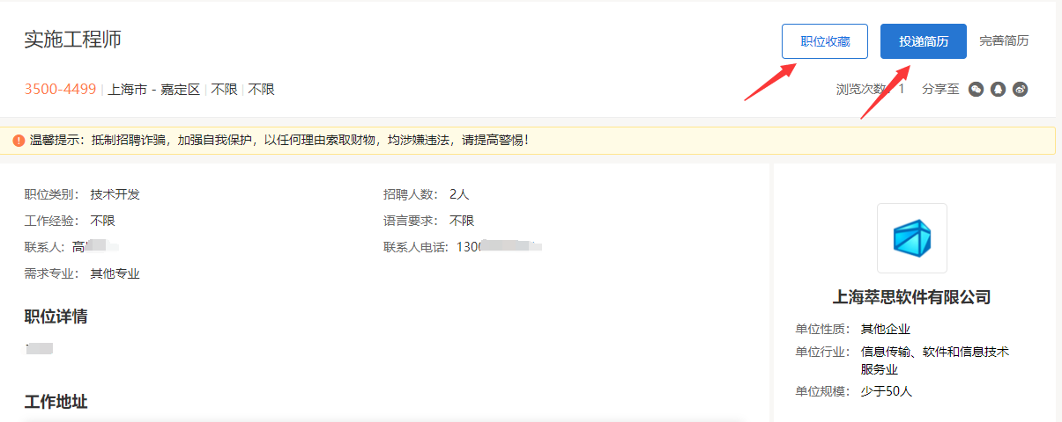

5.2我的面试
如单位收到简历后邀请学生面试，可在【我的面试】中查看面试邀请信息并接受面试反馈信息。
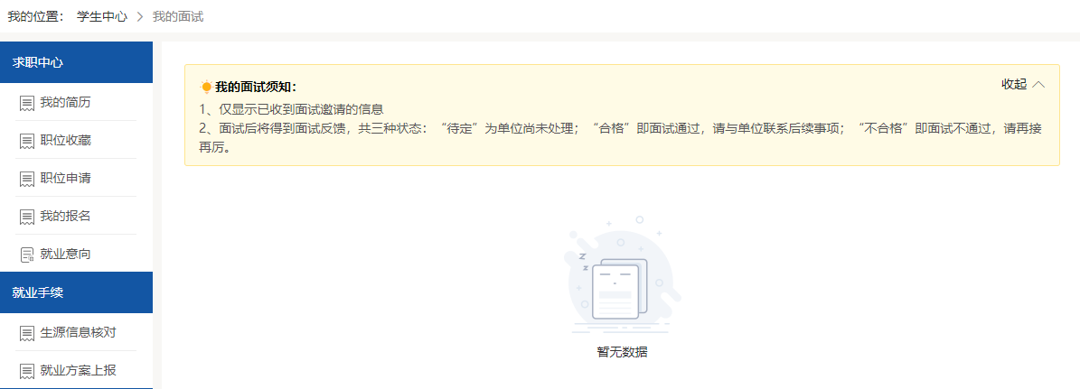

六、参加宣讲会

6.1 空中宣讲会
找到就业网首页中的【宣讲会】栏目，举办地址为“线上宣讲”的都是直接在线完成的。
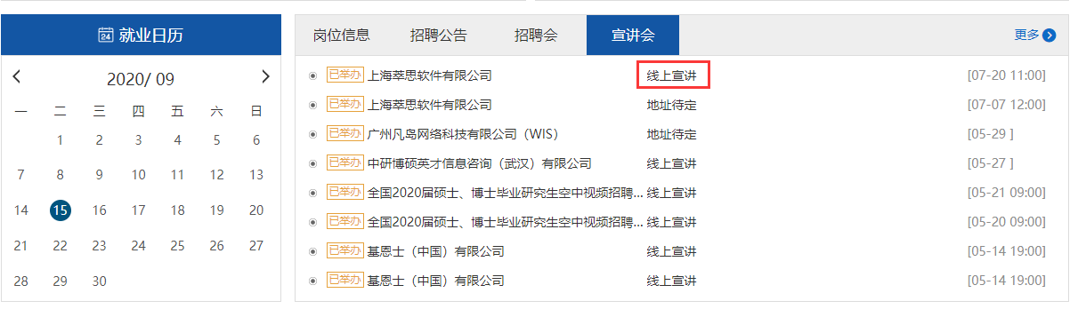

点击宣讲会名称，可以进入到宣讲会的详情页面，详情页面可以点击“空中宣讲入口”参与宣讲，然后弹出入口，可通过手机扫码观看，也可点击链接直接进入宣讲。
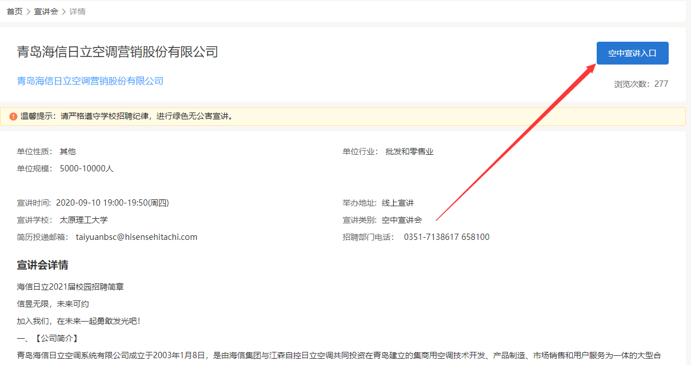
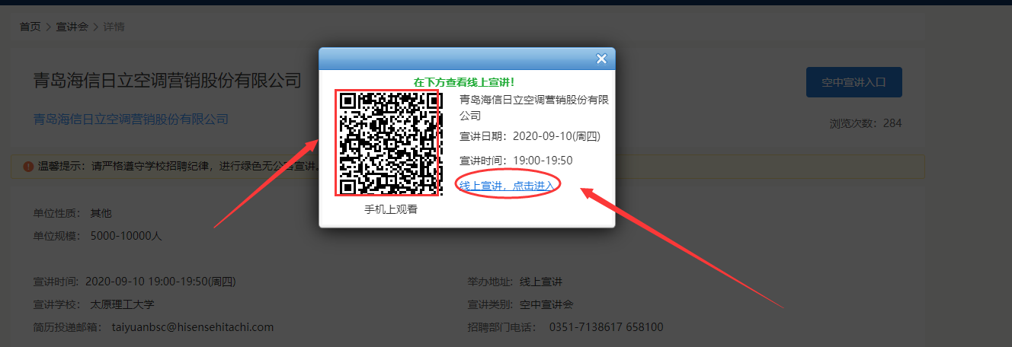
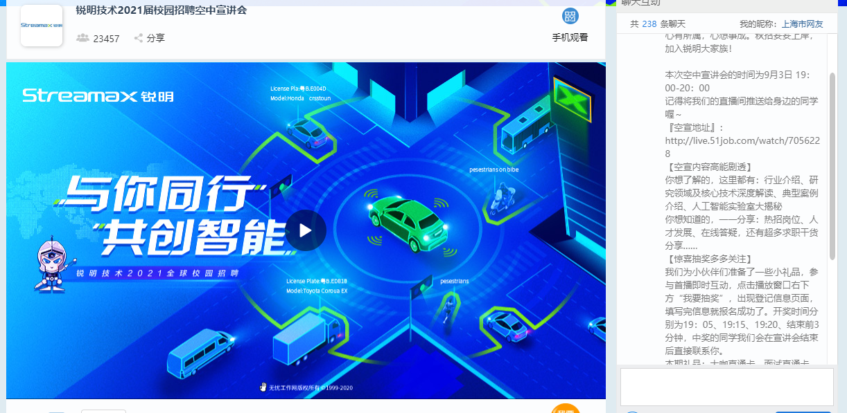
观看完成以后，如果满意，可向返回宣讲详情向单位投递简历。
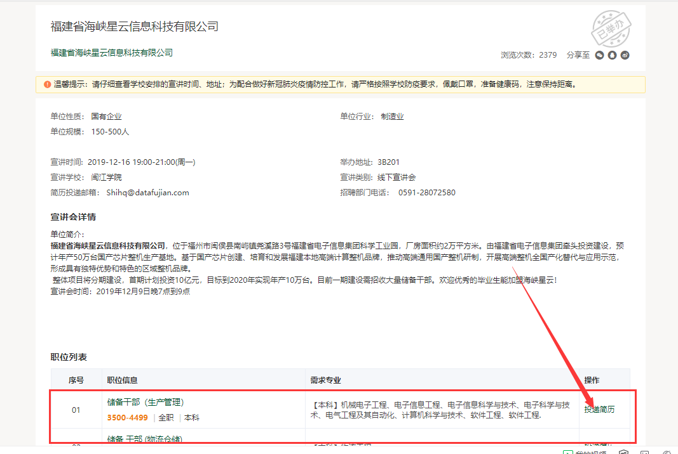

6.2 线下宣讲会
在首页面找到【宣讲会】模块，线下宣讲中有实际的线下举办地址。
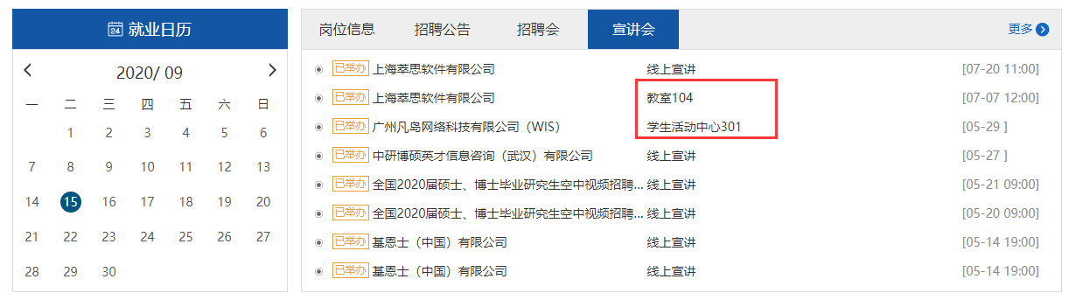
进入宣讲详情页以后，点击报名参加。
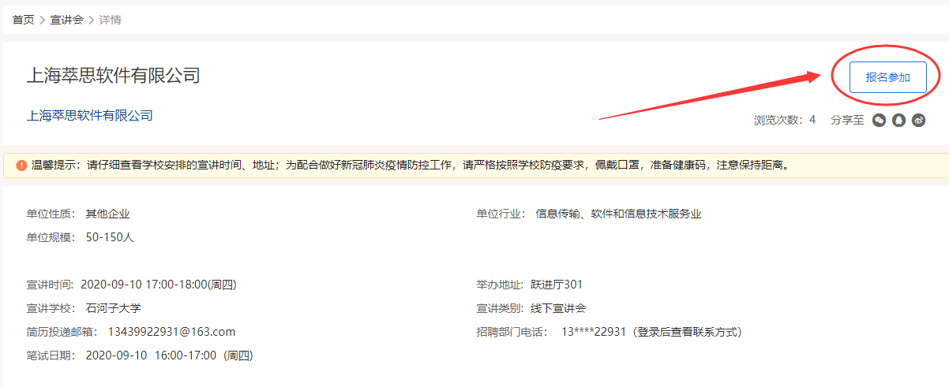
报名成功以后可以到个人中心查看。
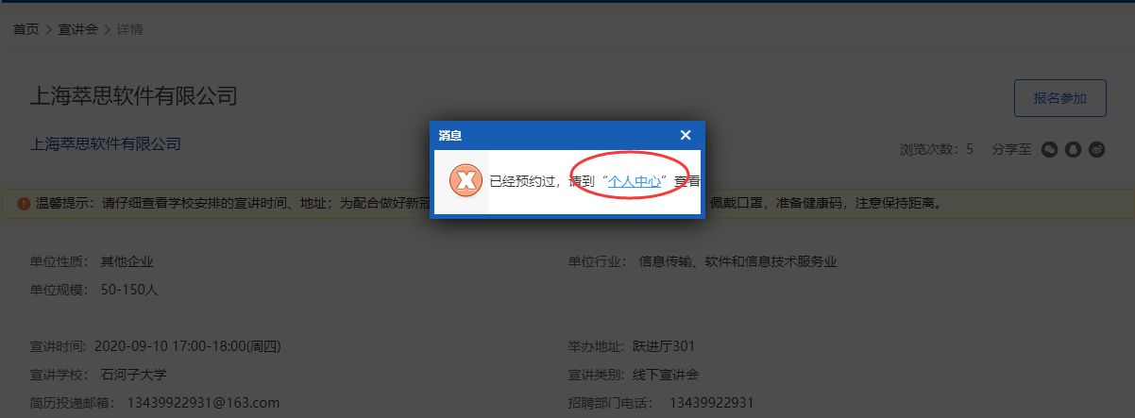
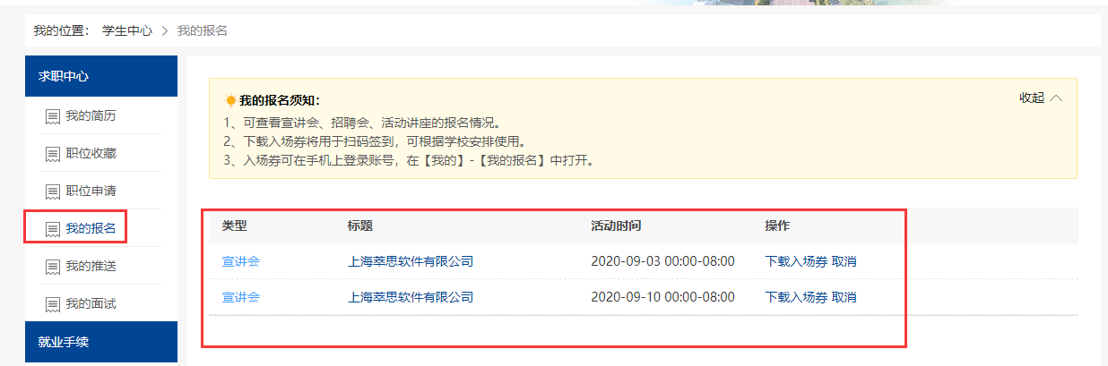
到了举办时间，通过个人中心的入场券到会场签到。也可扫描学校提供的签到码签到，具体的签到方式根据学校的实际情况定。

七、参加招聘会

7.1 网络招聘会
找到首页面的【招聘会】模块，页面上明确有标记“网络招聘会，在线投递简历”
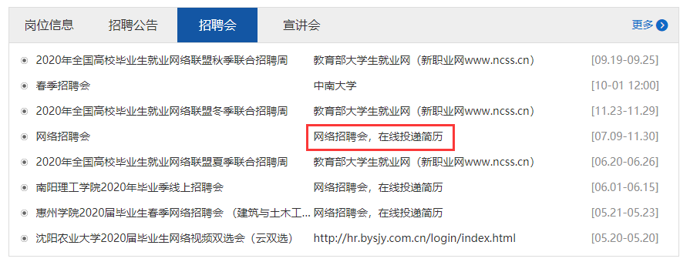
进入招聘会详情页以后可以进行报名且可以进入到线上招聘会会场。
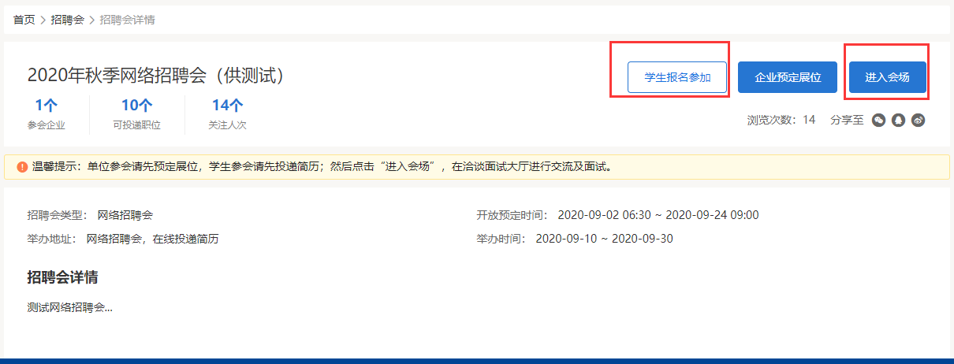
进入会场以后学生可以找到自己心仪的职位投递简历。

已经投递过简历的，会全部在【洽谈面试大厅】中展示，学生可以和单位进行洽谈。单位向学生发起的面试在面试大厅中可以查看。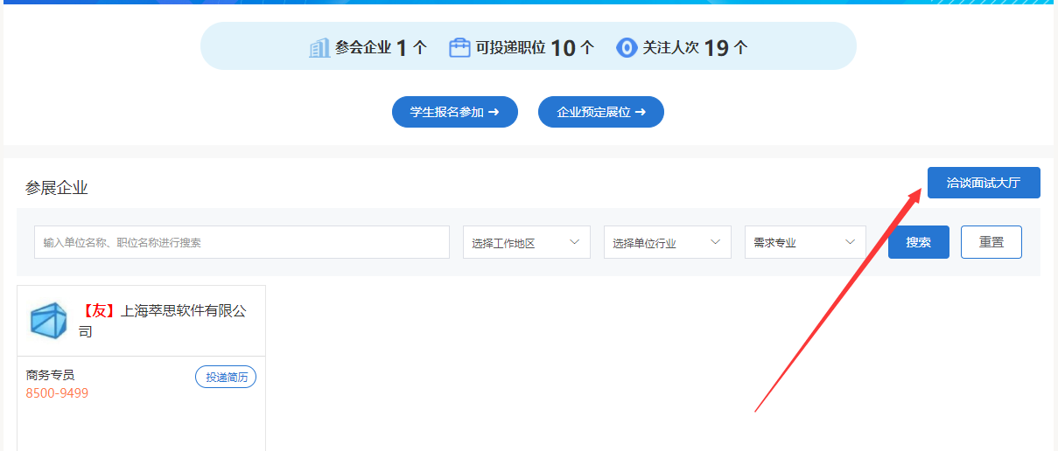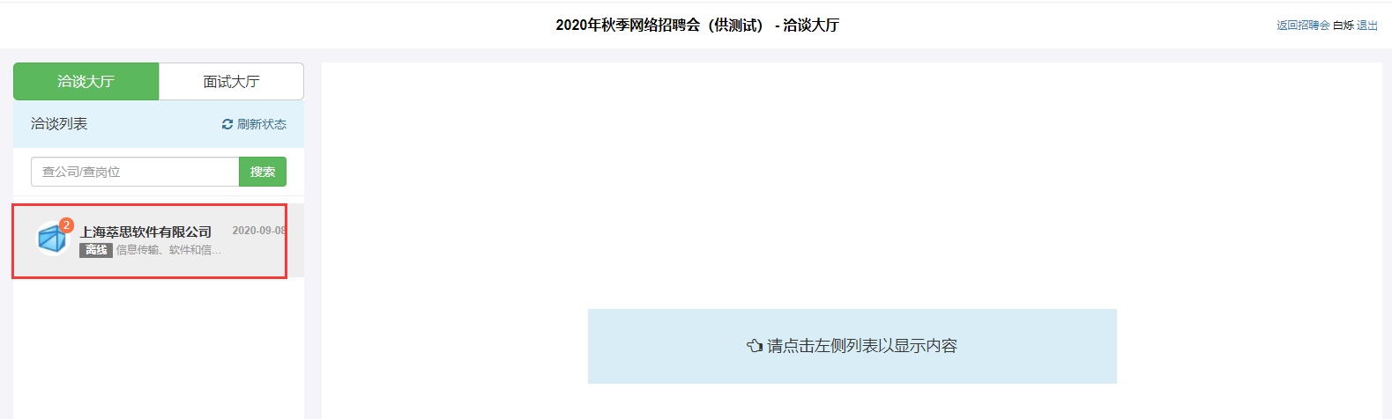
单位给学生发起面试邀约的时候，学生会收到邮件通知和短信通知。手机点击短信或邮件中的链接，跳转至小程序面试邀约码，用微信扫一扫进入面试大厅。
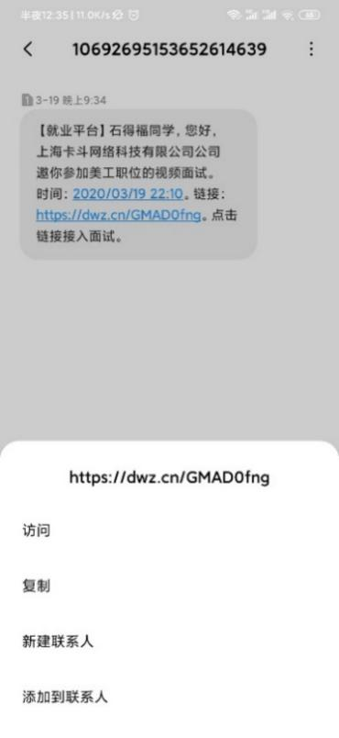
学生进入“空中面试PRO”微信小程序，在待面试页面等候，可查看到当前的排队顺序，当排队顺序小于3时，请勿离开当前页面，系统会铃声提醒你接听单位发起的视频面试，点击接听开始面试。
电脑浏览器接入面试：推荐使用谷歌浏览器或360浏览器极速模式，在学生面试大厅等候，可查看当前的排队顺序，当排队顺序小于3时，请勿离开当前页面，系统会铃声提醒你接听单位发起的视频面试，点击接听开始面试。
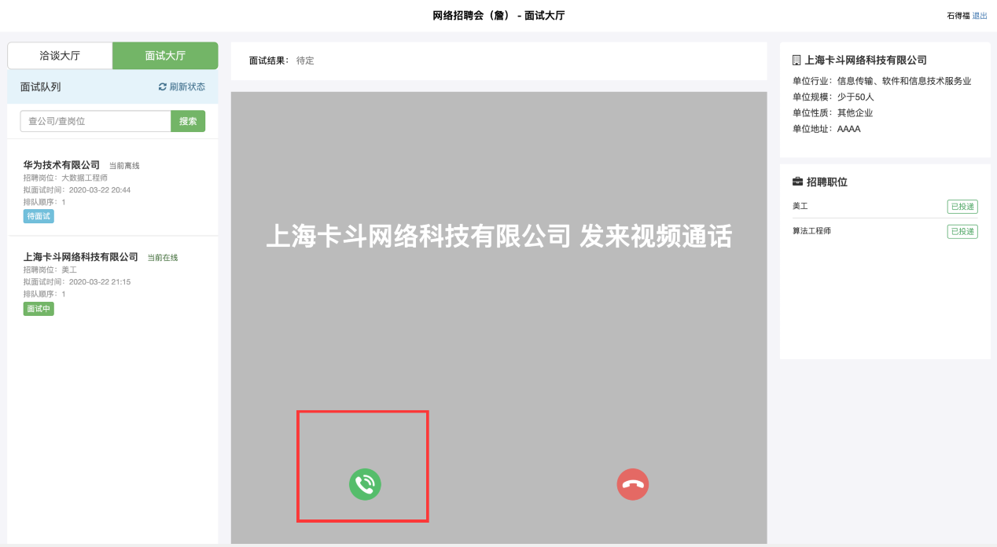
视频面试呼叫页面
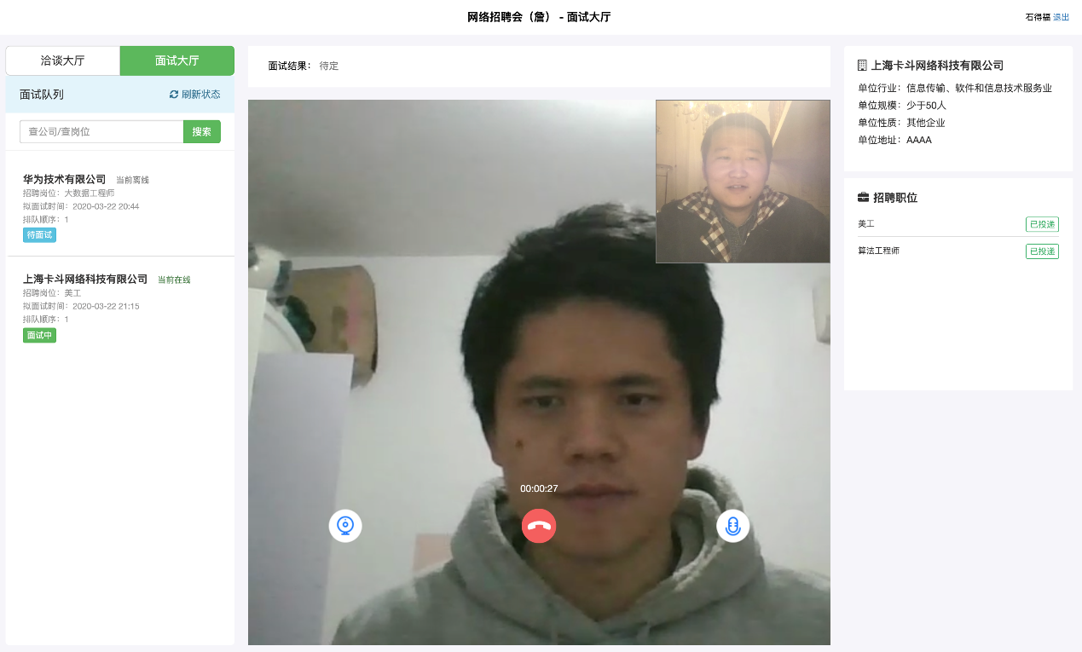
视频面试页面

7.2 线下招聘会
通过首页面找到【招聘会】栏目。有具体的地址的为线下招聘会。
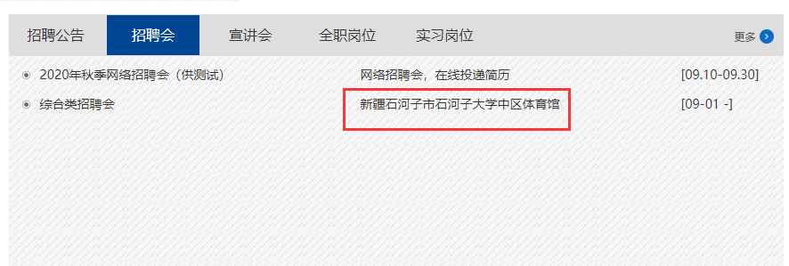
点击招聘会名称可以进入招聘会详情页面。进入后，学生可以报名参加招聘会。
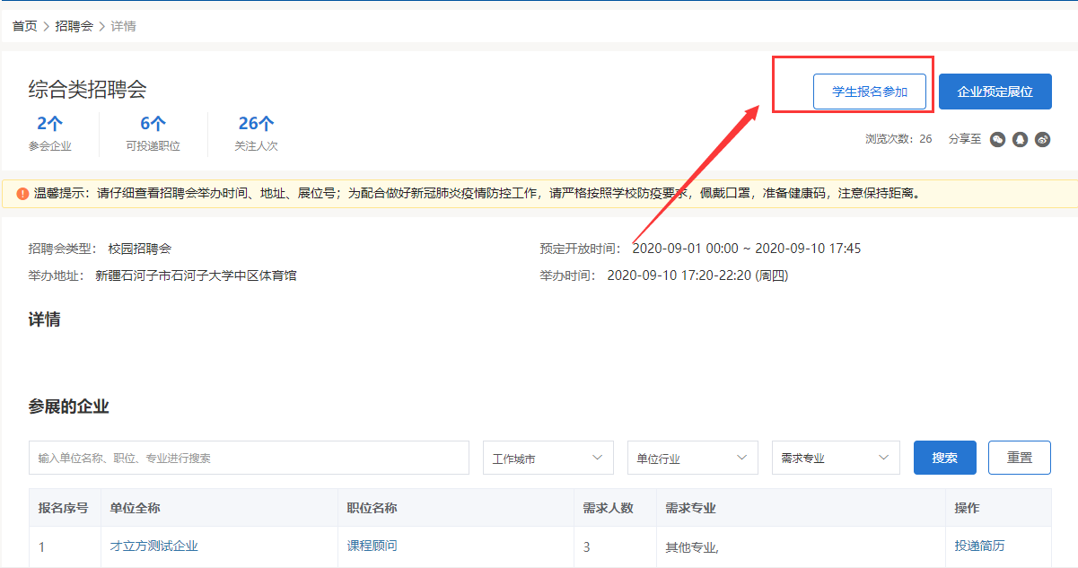
报名成功以后会有成功提示，报名成功的记录在个人中心—我的报名中查看
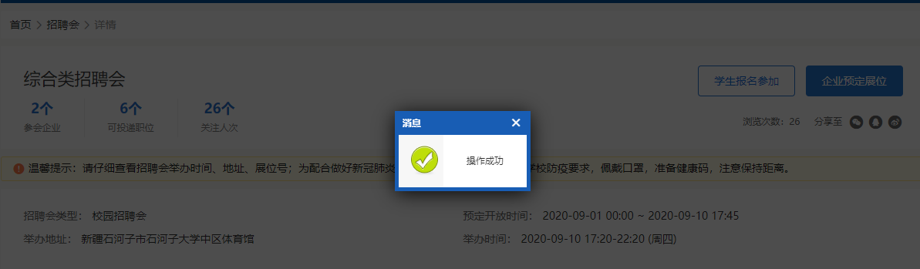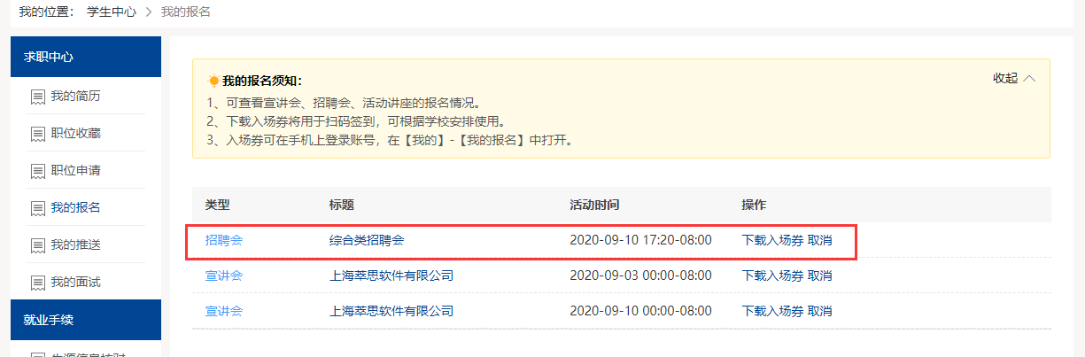
到了举办时间，到现场凭入场券进项签到，也可以扫描学校提供的二维码进项签到，具体的签到方式以实际的学校安排为准。

八、生源信息核对
在学生中心，找到【生源信息核对】，点击编辑可核对生源信息并进行补充。
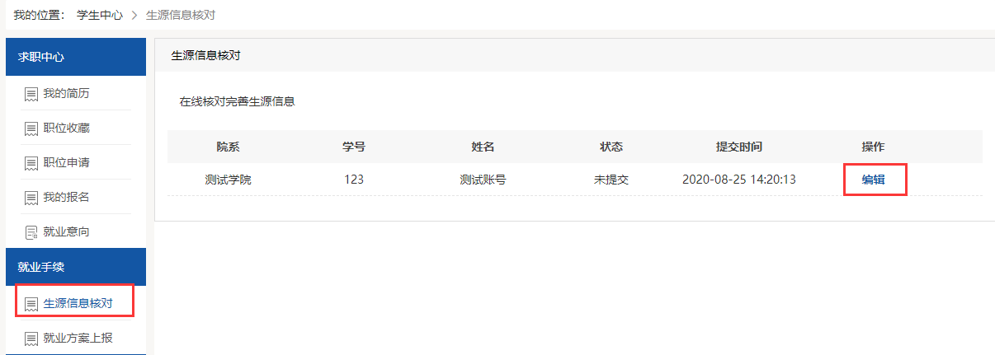
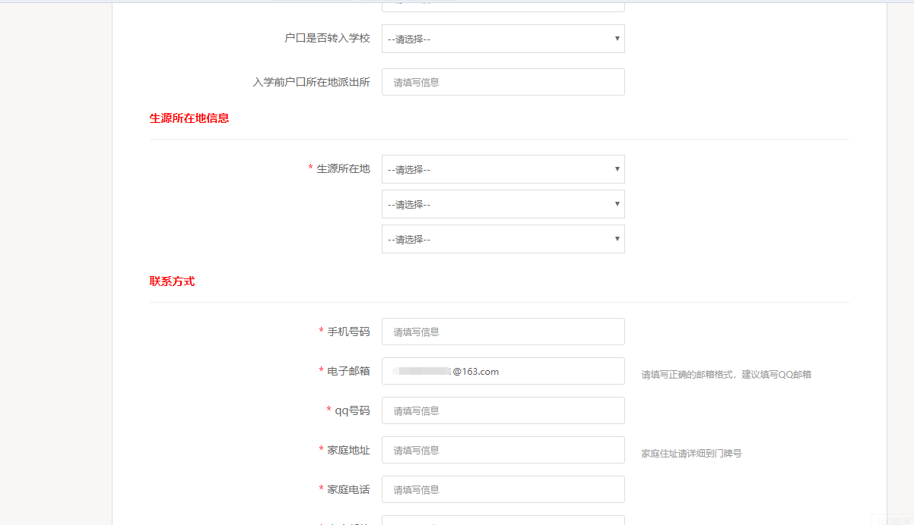
注：信息填写以后点击暂存或者保存并送审。暂存：将填写的数据保存起来，状态不变。保存并送审：填写的所有数据会提交给学院管理员进行审核，状态变为“院系待审核”。在数据未审核之前，学生还可以自行修改再保存，一旦审核通过，学生无法再做修改。

九、就业方案上报
在学生中心，找到【就业方案上报】，点击编辑可进行就业信息的上报。
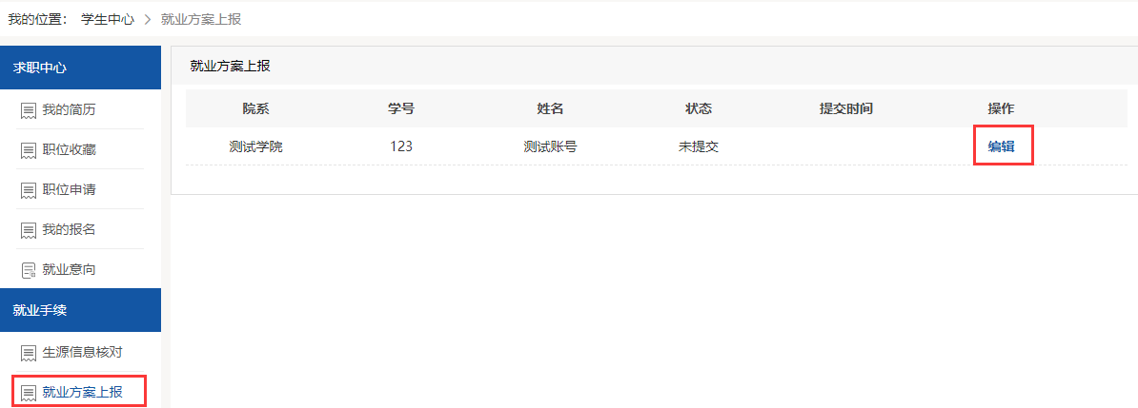
学生根据自己的实际情况选择毕业去向分类，不同的分类需要填写的内容不同。
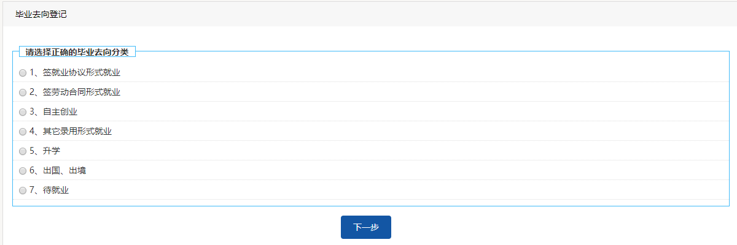
选择完分类以后填写相关的信息。将红色带星号的内容全部填写完成以后进行提交，等待管理员审核。
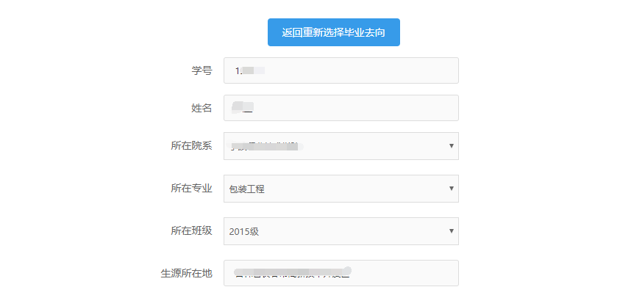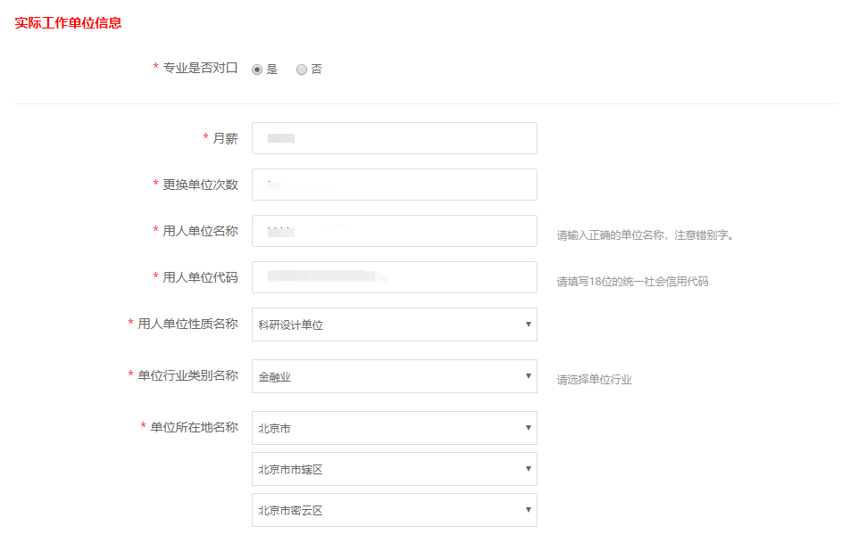
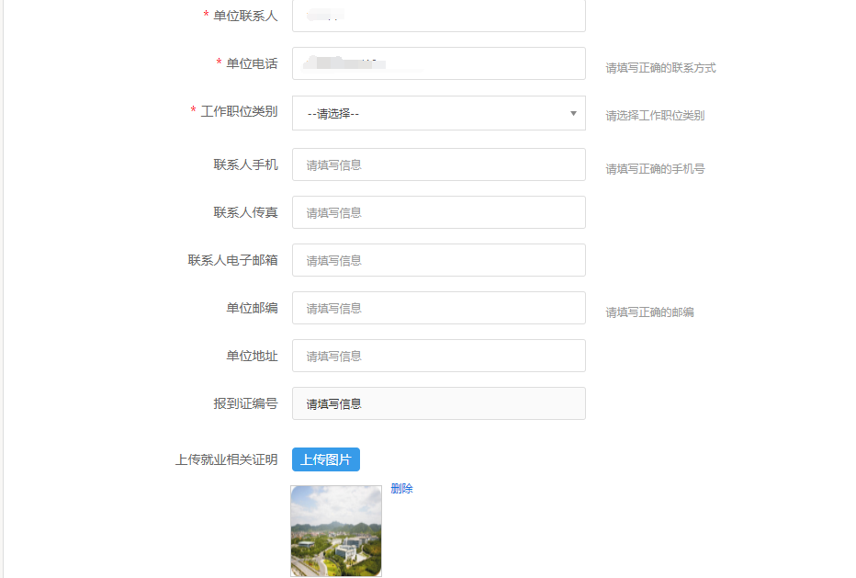
十、档案查询/报到证查询
在学生中心，找到【档案查询】或【报到证查询】，输入学号和姓名进行查询。
